<https://www.youtube.com/watch?v=SK4H5tTT6-M>

metin, ekran görüntüsü, yazı tipi, sayı, numara içeren bir resim

Açıklama otomatik olarak oluşturuldu



metin, yazı tipi, ekran görüntüsü, beyaz içeren bir resim

Açıklama otomatik olarak oluşturuldu

metin, ekran görüntüsü, yazı tipi içeren bir resim

Açıklama otomatik olarak oluşturuldu

metin, yazı tipi, ekran görüntüsü, cebir içeren bir resim

Açıklama otomatik olarak oluşturuldu

metin, yazı tipi, ekran görüntüsü, çizgi içeren bir resim

Açıklama otomatik olarak oluşturuldu

metin, ekran görüntüsü, yazı tipi, diyagram içeren bir resim

Açıklama otomatik olarak oluşturuldu

Kural2

metin, yazı tipi, ekran görüntüsü, çizgi içeren bir resim

Açıklama otomatik olarak oluşturuldu

metin, ekran görüntüsü, yazı tipi, çizgi içeren bir resim

Açıklama otomatik olarak oluşturuldu

Kural 3

metin, ekran görüntüsü, yazı tipi, çizgi içeren bir resim

Açıklama otomatik olarak oluşturuldu

metin, ekran görüntüsü, yazı tipi, çizgi içeren bir resim

Açıklama otomatik olarak oluşturuldu

metin, ekran görüntüsü, yazı tipi içeren bir resim

Açıklama otomatik olarak oluşturuldu

metin, ekran görüntüsü, yazı tipi içeren bir resim

Açıklama otomatik olarak oluşturuldu

metin, yazı tipi, grafik, beyaz içeren bir resim

Açıklama otomatik olarak oluşturuldu

metin, yazı tipi, beyaz, ekran görüntüsü içeren bir resim

Açıklama otomatik olarak oluşturuldu

metin, ekran görüntüsü, yazı tipi, iş kartı içeren bir resim

Açıklama otomatik olarak oluşturuldu

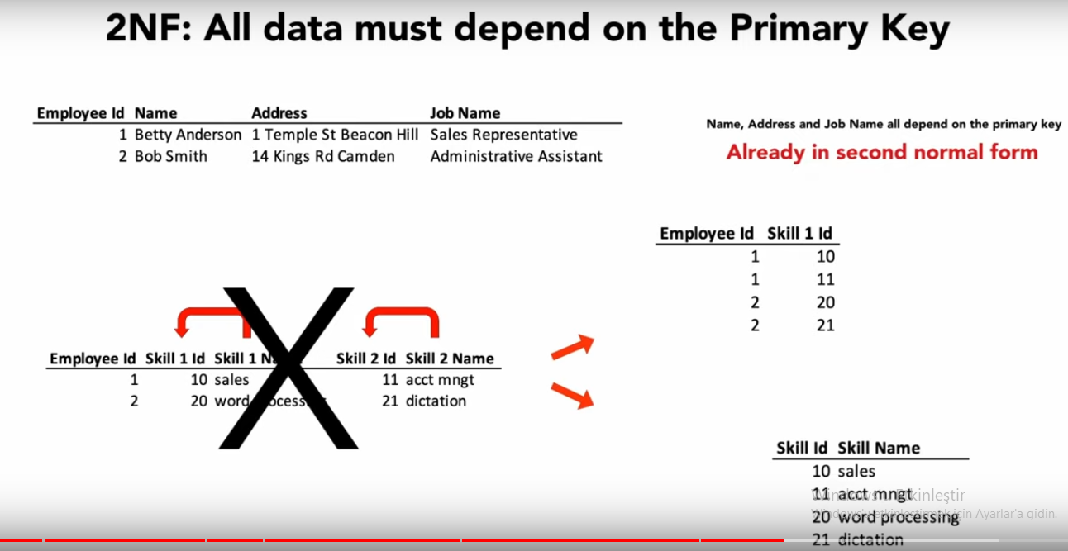

metin, ekran görüntüsü, yazı tipi, diyagram içeren bir resim

Açıklama otomatik olarak oluşturuldu

metin, ekran görüntüsü, yazı tipi içeren bir resim

Açıklama otomatik olarak oluşturuldu

metin, kırmızı, karmin, yazı tipi içeren bir resim

Açıklama otomatik olarak oluşturuldu

metin, yazı tipi, ekran görüntüsü, beyaz içeren bir resim

Açıklama otomatik olarak oluşturuldu

metin, ekran görüntüsü, yazı tipi, çizgi içeren bir resim

Açıklama otomatik olarak oluşturuldu

metin, ekran görüntüsü, yazı tipi, çizgi içeren bir resim

Açıklama otomatik olarak oluşturuldu

metin, ekran görüntüsü, yazı tipi, sayı, numara içeren bir resim

Açıklama otomatik olarak oluşturuldu

metin, ekran görüntüsü, yazı tipi, sayı, numara içeren bir resim

Açıklama otomatik olarak oluşturuldu

<https://www.google.com/search?q=normalizasyon#fpstate=ive&vld=cid:e53031b1,vid:t1kLWAgzHi4,st:0>

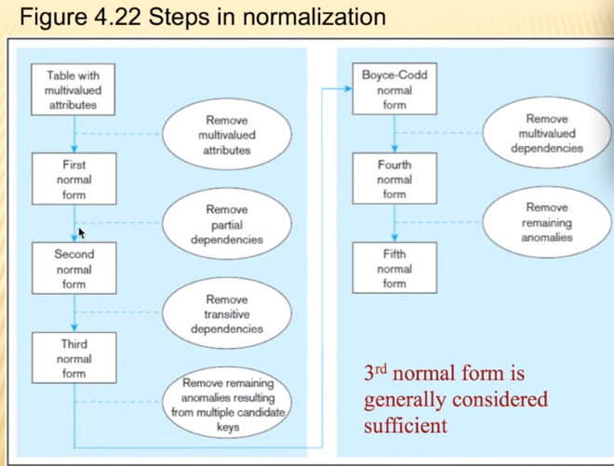

<https://www.youtube.com/watch?v=iE_zCQU8FY4&list=PLKeeuonvCPz01A8g_jx0o-444-GJjEhV2>

metin, yazı tipi, sayı, numara, ekran görüntüsü içeren bir resim

Açıklama otomatik olarak oluşturuldu

metin, ekran görüntüsü, yazı tipi, sayı, numara içeren bir resim

Açıklama otomatik olarak oluşturuldu

metin, yazı tipi, çizgi, makbuz içeren bir resim

Açıklama otomatik olarak oluşturuldu

**Normalizasyon Kuralları**

<https://www.youtube.com/watch?v=E1qRJlPDbBs&list=PLKeeuonvCPz01A8g_jx0o-444-GJjEhV2&index=4>

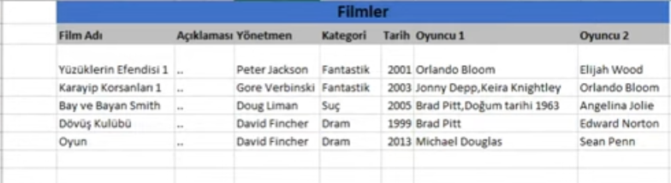

N1.1metin, sayı, numara, yazı tipi, çizgi içeren bir resim

Açıklama otomatik olarak oluşturuldu

N1.2

metin, sayı, numara, yazı tipi, çizgi içeren bir resim

Açıklama otomatik olarak oluşturuldu

N1.3

metin, sayı, numara, yazı tipi, ekran görüntüsü içeren bir resim

Açıklama otomatik olarak oluşturuldu

metin, sayı, numara, yazı tipi, ekran görüntüsü içeren bir resim

Açıklama otomatik olarak oluşturuldu

metin, sayı, numara, yazı tipi, çizgi içeren bir resim

Açıklama otomatik olarak oluşturuldu

N2

metin, sayı, numara, yazı tipi, çizgi içeren bir resim

Açıklama otomatik olarak oluşturuldu

Yatay tekrar

metin, sayı, numara, yazı tipi, çizgi içeren bir resim

Açıklama otomatik olarak oluşturuldu

metin, sayı, numara, yazı tipi, yazılım içeren bir resim

Açıklama otomatik olarak oluşturuldu

Kolonda tekrar eden veriler

metin, sayı, numara, yazı tipi, ekran görüntüsü içeren bir resim

Açıklama otomatik olarak oluşturuldu

metin, sayı, numara, yazı tipi, çizgi içeren bir resim

Açıklama otomatik olarak oluşturuldu

N3

metin, sayı, numara, yazı tipi, çizgi içeren bir resim

Açıklama otomatik olarak oluşturuldu

metin, sayı, numara, yazı tipi, çizgi içeren bir resim

Açıklama otomatik olarak oluşturuldu

<https://www.youtube.com/watch?v=E1qRJlPDbBs&list=PLKeeuonvCPz01A8g_jx0o-444-GJjEhV2&index=4>

metin, ekran görüntüsü, sayı, numara içeren bir resim

Açıklama otomatik olarak oluşturuldu

metin, sayı, numara, yazı tipi, ekran görüntüsü içeren bir resim

Açıklama otomatik olarak oluşturuldu